大同大學尚志教育研究館展演廳場地租用管理辦法

- 目的
私立大同大學展演廳(以下簡稱本廳)為提升學校展演廳使用效能，並促進文化藝術表演活動之發展，特訂定本辦法。
- 申請資格
本校教學單位、行政單位及校內師生借用要點另依照本校總務處「大同大學場地借用辦法」執行之。凡年滿二十歲以上之中華民國國民，或於國內登記立案之財團法人、社團法人、政府機關、學校、非法人團體設有代表人或管理人者或公司等，皆可提出申請。
- 申請流程
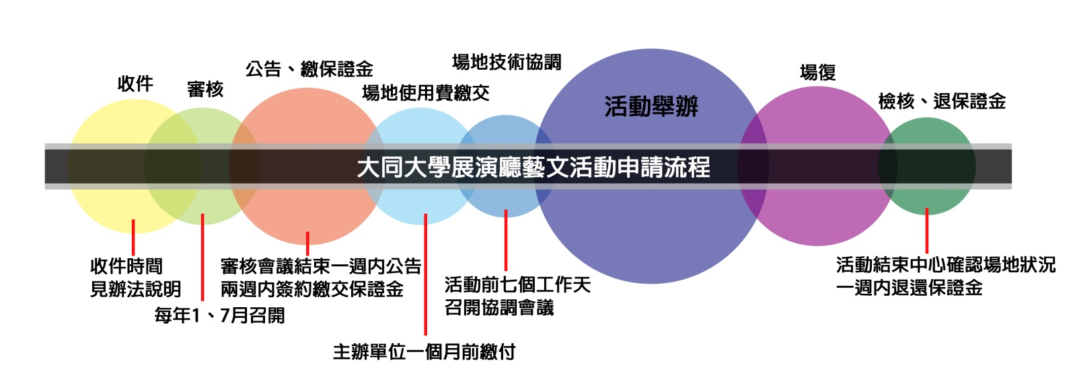
- 申請手續
- 送件時間：
- 1月到6月申請案，申請單位應於前年12月31日前送件。
- 7月到12月申請案，申請單位應於6月30日前送件。
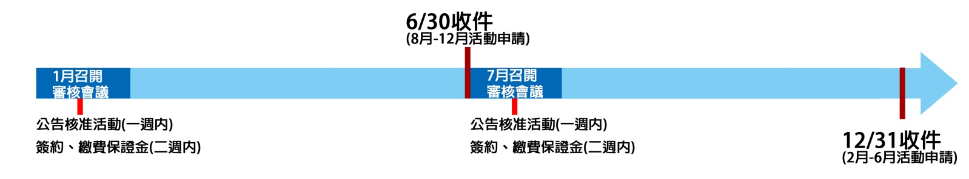
- 送件方式：掛號郵寄或親自於上班時間送件。
- 送件地點：10452台北市中山區中山北路三段40號
【私立大同大學藝文中心】
- 送件內容：「私立大同大學尚志教育研究館展演廳場地租用申請表」、「演出企劃案」及其他有利申請佐證相關附件。
- 審核
- 審核時間：
- 1月到6月申請案，於1月份召開藝文中心委員會，審核通過一週內公告。
- 7月到12月申請案，於7月份召開藝文中心委員會，審核通過一週內公告。
- 為確保在本廳對外演出之水準，凡申請演出之節目須經本校藝文中心委員會審查通過。
- 申請案如未獲審核通過，申請單位得於接獲通知後七個工作天內以書面申請覆核，覆核以一次為限。
- 簽約
- 申請單位應於接獲審核通過通知後二週內，親至本校藝文中心(以下簡稱本中心)辦理簽約並繳交場地使用保證金，逾期視同放棄。本中心得自行安排候補者依序遞補，不另行通知。
- 場地使用保證金：應繳付場地使用保證金新台幣壹萬元整，本校開立收據。
- 繳費
- 簽約時應繳付場地使用保證金。
- 場地使用前一個月應繳付場地使用費，如未能如期繳納者，視同租用手續未完成，本中心有權收回申請單位之檔期，且不退還已繳之保證金費用。
- 申請單位於場地使用完畢後，本中心確認各項使用狀況良好，於一週內無息退還保證金，申請單位請攜帶保證金收據至本中心辦理退費手續。
- 場地技術協調
申請單位最遲應於使用場地前七個工作天，備齊演出需求及相關技術資料(工作時間表、舞台設計圖及音響、燈光工作圖…等)，至本中心召開「場地技術及協調會議」，協商配合服務事宜。如因申請單位未召開「場地技術及協調會議」或未經會議確認執行事宜，導致節目執行瑕疵或受到觀眾抱怨，而影響本校或本廳聲譽者，本中心得視情況停止其活動租用。
- 收費標準
- 場地租用時間依時段區分計算，時段費與超時費計費標準詳見「私立大同大學尚志教育研究館展演廳場地暨設備租用計費說明」。
- 非一般藝文展演活動，場租計費不同，詳見「私立大同大學尚志教育研究館展演廳場地暨設備租用計費說明」。
- 申請單位如需租用相關設備，至遲應於場地使用前七工作天提出，並於使用場地前付清租用款項。各項細目表詳見「私立大同大學尚志教育研究館展演廳場地暨設備租用計費說明」。
- 申請單位如為學生或公益團體，可與本中心以優惠方式洽談租用金額。
- 租用規定
- 活動內容：
申請單位舉辦之活動，內容應以表演藝術為主，並符合文化、藝術、人文與服務等四項宗旨，且不得違反法律、行政命令或妨害公共秩序與善良風俗。
- 演出取消與內容變更：
- 取消：如遇不可抗力之原因，或不可歸責於雙方當事人之事由，如天災、戰爭、元首國喪、法令禁止或限制、主要藝術家死亡、重病或設備故障，因而導致節目之全部或主要部分確實無法如期演出者，申請單位得與本中心重議檔期，如因此導致解約，相關已繳費用由本校無息退還，但已發生之費用由申請單位負擔。
- 演出變更：如申請單位擬變更演出計畫，包括：主要藝術家、節目形式、演出內容或因故停演等，應與原租用場地使用日前十五個工作天以書面提出申請。凡申請變更經審核通過者，應於接獲通知後七日內前來辦理異動手續，並繳交異動費新台幣貳仟元整。
- 有關節目取消或變更後之票務及其他相關事宜應由申請單位負責，並請依本中心提供之「緊急停演」原則執行。
- 損害與賠償：
- 申請單位對於租用之場地應以合理方式妥慎使用，並保持清潔。使用本中心設備公物應愛惜維護並嚴守申請使用時間，未經本中心同意，不得以漿糊、膠紙、膠水、鐵釘、圖釘等物使用於場地內之牆面、地板、舞台及有關設備或公物上，亦不得擅自開啟燈光、音響及私自架設各項器材、接電。一切之器材、用具、裝置、機器與其他設備，租用期間如有任何損毀或故障，本中心得評估損失情形要求申請單位負責賠償責任。申請單位做場地布置時，應先知會本中心，取得本中心同意後始得為之；如因此造成之意外事故或損毀，申請單位應負一切損害賠償責任。
- 申請單位於租期屆滿時，應歸還租用之場地及本中心相關設備，並回復原狀。留置物概視同廢棄物。申請單位同意授權本中心任意處理，所產生之費用由保證金中扣除。如保證金不足，由申請單位於七個工作天內補足。
- 座位票務相關事項：
- 本中心展演廳總座位數為180席，申請單位得視情況可加設4樓迴廊臨時區(平日不得開放)。
- 本中心嚴格執行「一人一票」之入場規定。申請單位所舉辦之活動，無論為公開或私人性質均應印製觀眾入場票劵，並於辦妥租用手續後始得對外發送或發售票劵。若遇票劵印刷錯誤時，經發現後，申請單位應立即於本中心主動公告，並派專員於演出現場處理票劵相關事宜。如為贈票演出，申請單位應確保入場者均持票入場，且不能超過本中心所能容納之最高席次。
- 申請單位應於演出日二周前提供每場五張公關席票劵供本校師長觀摩使用。
- 租用單位印製入場劵，應列印下列注意事項：
- 一人一票，憑票入場。
- 為尊重演出團體及準時入場之觀眾，請務必於演出前入場。若節目開演後，請配合本中心遲到觀眾處理措施之執行。
- 兒童入場請依主辦單位規定執行之。
- 為維護公眾安全與健康，本廳室內實施全面禁菸。
- 請勿攜帶飲料、食物及寵物入場。
- 為尊重演出著作權益，節目進行中請勿錄影、照相及錄音。
- 為維護公眾安全及觀賞權益，凡危險或大型物品請勿攜帶入場。
- 本票劵請妥慎保管，如有遺失、損毀等情形均不得入場。
- 申請單位(人)辦理活動，如有商業行為及售票收費情事時，申請單位應自行向主管稽徵機關報備。
- 前台相關事項：
- 為維護觀眾權益，節目開演後未準時入場觀眾依指示入座。
- 申請單位未經本中心同意，不得在本廳之任何區域販售、展示或免費提供觀眾物品、食物或飲料，如經本中心同意展售之場地布置與宣傳品放置以不破壞本廳場地與美觀為原則。
- 申請單位於演出當天，需派前台負責人處理前台相關事宜，直至演出結束，且須將布置拆除，回復大廳原狀。
- 本中心提供海報張貼服務，申請單位於演出前七天可提供海報，將張貼於本中心活動訊息布告欄(電機大樓一樓、白宮B2藝廊)、或以海報架方式宣傳。
- 申請單位請於演出當天提供節目單五份，以利值勤工作及記錄存檔。
- 技術相關事項：
- 為考量前後台工作安全，租借期間之相關進出工作證件，應由申請單位自行製作，並於使用場地前七工作天將樣張乙份送交本中心。
- 全校及本廳室內皆全面禁止吸菸及嚼食檳榔，並有權將違反者請離本廳。情節重大者，本中心得終止申請單位場地使用，因而衍生之一切責任、損失與賠償，一律由申請單位自行負擔。
- 禁止攜帶危險物品及寵物進入本廳，如因演出需要必須攜入者，須事先向本中心報備，核准後始得攜入。
- 凡具危險性或妨礙通道暢通之物品，本中心得隨時要求申請單位移出，否則本中心將逕行移除，因此所產生之費用由保證金扣除；保證金不足者，由申請單位於七工作天內補足。
- 舞台燈光音響詳細資料，請參閱相關技術資料。未經許可，不得於租用場地內、外擅自安裝任何電器外加電力。
- 本中心周邊區域及舞台區禁止進行繪景或任何製景工程，屢勸不聽者，本中心得終止申請單位之場地使用。
- 非經本中心同意不得進入燈光與音響控制室區，或操作本中心任何設備與器材。情節重大者，本中心得終止申請單位場地使用，因而衍生之一切責任、損失與賠償，一律由申請單位自行負擔。
- 錄音、錄影、與攝影：
- 申請單位所有之錄影、錄音及轉播行為如有侵害他人之權益者應自行負責。如欲演出中從事錄音、錄影、攝影等工作，應於合約書中載明之，並知會本中心，如有因此發生違反第三人著作權之行為時，申請單位應自負一切責任。若因而導致本廳遭受任何損害賠償請求時，申請單位亦負責一切賠償與相關費用。
- 演出中之錄音、錄影與攝影，必須事先於演出技術協調會議中提出，與本中心人員共同會勘，禁止在走道上架設器材並依本中心建議保留適當之座位，且備妥工作席位之票劵，避免妨礙觀眾權益及走道安全，現場工作人員應著深色服裝，佩帶工作證，並保持儀容整齊；否則本中心有權終止其行為，或留置相關器材直到演出結束。
- 錄影單位若使用轉播車(OB車)於本廳從事錄影工作時，應自備發電設備。
- 本中心得與申請單位協商授權錄音與錄影作為檔案資產，以供剪輯、檢索與研究之用。
- 意外保險及產物保險：
申請單位於本中心使用期間，應自行投保足額之演出與工作人員意外險及產物保險，此投保之責任獨立於本中心依規定投保之公共意外責任險之外。若有任何人員傷亡及其財物損失，應由申請單位負責。
- 其餘細則應遵循大同大學總務處所制定「大同大學場地借用辦法施行細則」為準。
- 本要點經本校校務會議審議通過後執行。

私立大同大學藝術中心展演廳展演場地暨設備租用計費說明
- 場地使用收費標準
(一)可租用時段費用
時段 | 平日  場地費 | 假日  場地費 | 空調及照明費 | 註
09:00-  12:00 | 排練5,000  演出10,000 | 排練7,000  演出 18,000 | 2,000元 | - 平日指非國定假日之周一至周五  - 假日指周六、周日及國定假日  - 排練指觀眾席不開放之使用  - 演出指包括使用觀眾席之正式演出、開放彩排、開放記者會等。
13:00-  17:00 | 排練5,000  演出10,000 | 排練7,000  演出 18,000 | 2,000元
18:00-  22:00 | 排練5,000  演出15,000 | 排練7,000  演出 18,000 | 2,000元
(二)輔助時段費用
08:00-  09:00 | 2,000 | 2,000 |  | - 臨時加租時段  - 08:00-09:00須於前一日提出申請  - 12:00以後其餘時段須於當日2小時前提出申請  - 輔助時段不得超過22:30
12:00-  13:00 | 2,000 | 2,000
17:00-  18:00 | 2,000 | 2,000
(三)其他活動
1、演出單位租用期間安排錄音錄影另收費1000元。
2、非一般藝文展演活動，每時段均以新台幣10,000元計。
3、專為錄音錄影租用場地，比照演出價計算。
- 一般設備租金：
- 展演廳之史坦威鋼琴如需借用，應於硬體使用需求單中提出，待校方核可方能租用。其租用費用以次計算，單次7,000元計。
- 、展演廳內音響、燈光設備使用皆需專業技師負責，並支付2,000元使用費，租用期間如有任何損毀或故障，本中心得評估損失情形要求申請單位負責賠償責任。
- 單據開立事宜：
- 本中心場地暨設備租金、保證金皆統一由私立大同大學開立單據。
- 繳付場地使用保證金於場地使用完畢後，本中心確認各項使用狀況良好，申請單位請攜帶保證金收據至本中心辦理退費手續。
- 優惠方式：
校友、教職員工生(含本校退休人員)只需繳交設備保證金2,000元。如不使用設備則無需繳交費用。
- 收費標準一覽表：
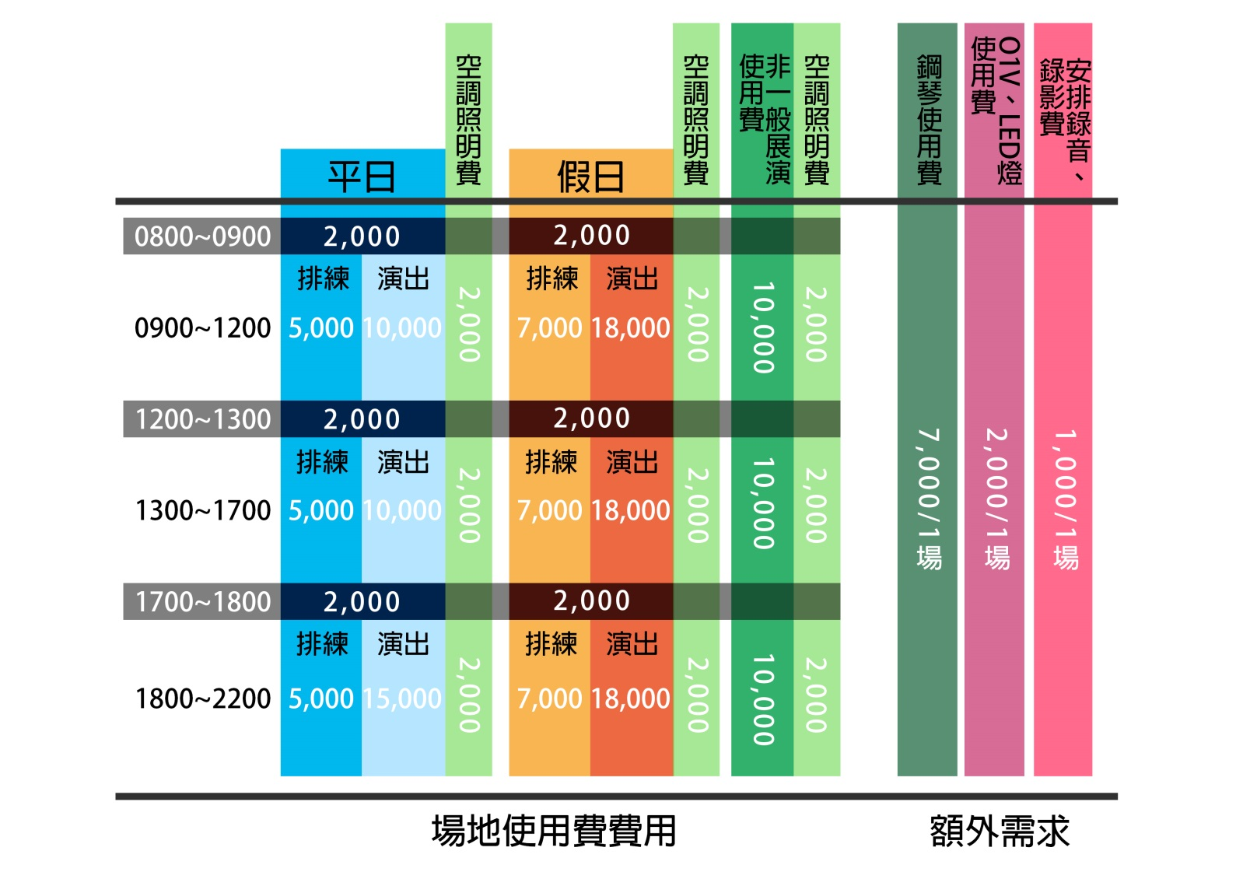
超時費計算範例：
甲單位於星期六租用展演廳13:00-17:00排練、18:00-22:00演出
另加租輔助時段17:00-18:00。
租用費用為：
排練費：7,000元(假日)；演出費：18,000元(假日)；輔助時段：2,000元(假日)。使用燈光音響及鋼琴：9,000元(7,000鋼琴+2,000音響燈光)
租用費用總共為36,000元。(不含場地租用保證金10,000元)

